Лабораторная работа № 6
Тема: Детерминированные ЦВП с управлением по индексу. Одномерные массивы.
Цель: Реализация алгоритмов с использованием одномерных массивов средствами компилятора PascalABC.NET.
Оборудование: ПК, компилятор Pascal.

Задача №1.
Постановка задачи:
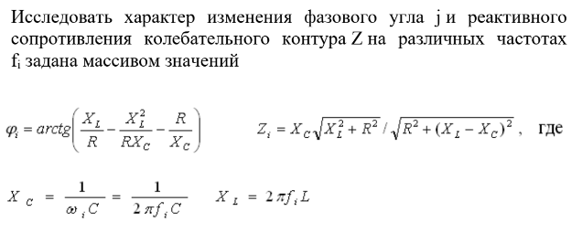
$$φ$$
Где заданы произвольно:
С-емкость(Ф), L-индуктивность (Гн), R-сопротивление (Ом)

Математическая модель
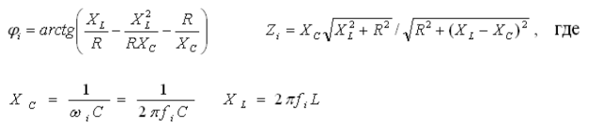

Блок-схема
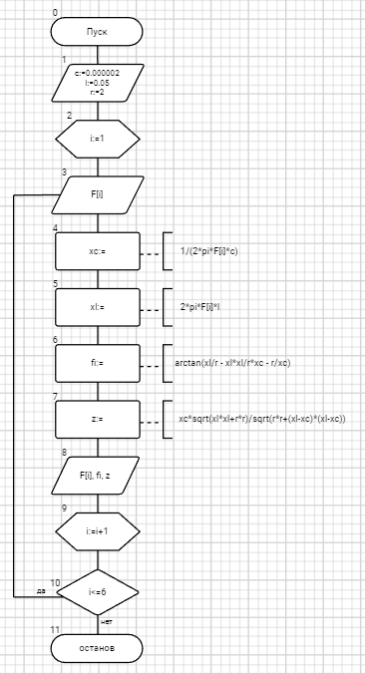
Список идентификаторов
имя | тип | смысл
с | real | постоянная
l | real | постоянная
r | integer | постоянная
xc | real | Промежуточная переменная
xl | real | Промежуточная переменная
F[i] | real | Массив
i | integer | Параметр цикла  аргумент  индекс
fi | real | результирующая переменная
z | real | результирующая переменная

Программа
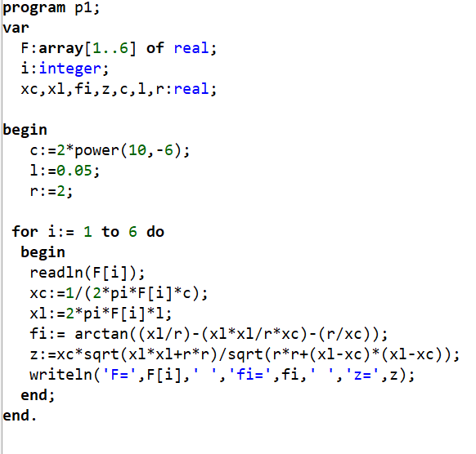
Результат программы
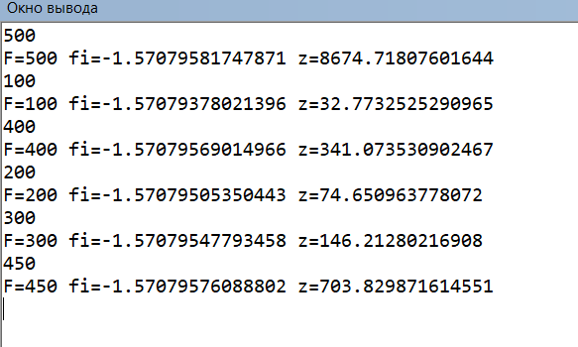

Анализ
Для реализации вычисления данной задачи был использован одномерный массив, который являлся изменяемой частотой в равенствах. Чтобы полученные значения были верны, каждая постоянная была переведенная в нужные для решения задач единицы измерения.

Задача №2.
Постановка задачи:
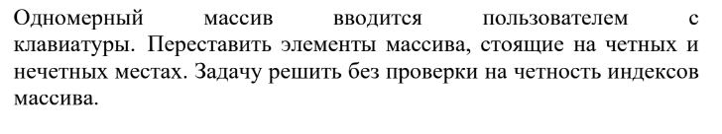
Математическая модель
Заданный массив:
$$a\left[1\right],a\left[2\right],a\left[3\right],a\left[4\right],… ,a\left[n\right],a[n+1]$$
Полученный массив путем перестановки элементов, стоящих на четных и нечетных местах
$$a\left[2\right],a\left[1\right],a\left[4\right],a\left[3\right],… ,a\left[n+1\right],a[n]$$
Блок-схема
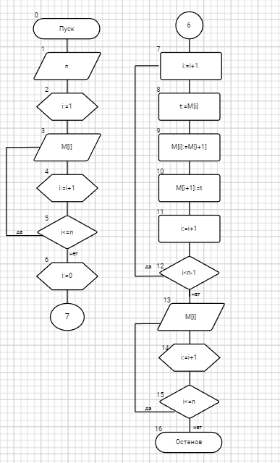

Список идентификаторов
имя | тип | смысл
n | integer | Входная переменная
M[i] | integer | Массив
i | integer | Параметр цикла  аргумент  индекс
t | integer | Промежуточная переменная
Программа
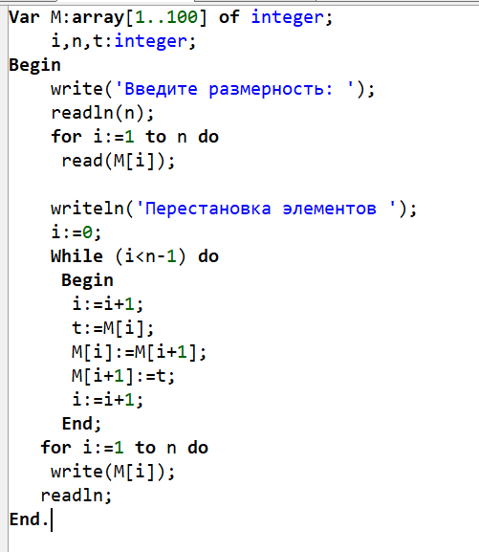
Результат программы
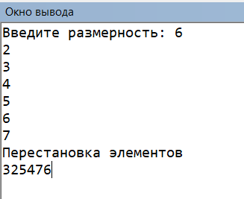
Анализ
Для решения данной задачи был использован одномерный массив, чтобы переставить элементы массива, стоящие на четных и нечетных позициях. Таже для оптимизации процесса была введена промежуточная переменная, значение которой присваивалось значение нечетного элемента.
Задача №3.
Постановка задачи:
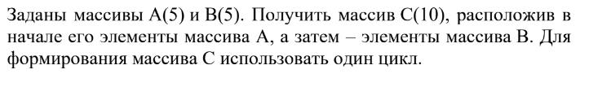
Математическая модель
Заданный массив:
$$А\left(5\right)=a\left[1\right],a\left[2\right],a\left[3\right],a\left[4\right],а[5]$$
$$В\left(5\right)=b\left[1\right],b\left[2\right],b\left[3\right],b\left[4\right],b[5]$$
Полученный массив C(10)
$$C\left(10\right)=a\left[1\right],a\left[2\right],a\left[3\right],a\left[4\right],а\left[5\right],b\left[1\right],b\left[2\right],b\left[3\right],b\left[4\right],b[5]$$
Блок-схема
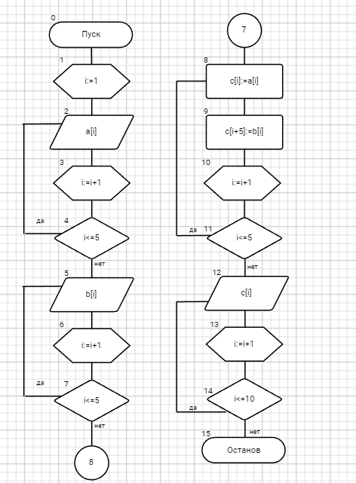

Список идентификаторов
имя | тип | смысл
a[i] | integer | Массив
b[i] | integer | Массив
c[i] | integer | Массив
i | integer | Параметр цикла  аргумент  индекс

Программа
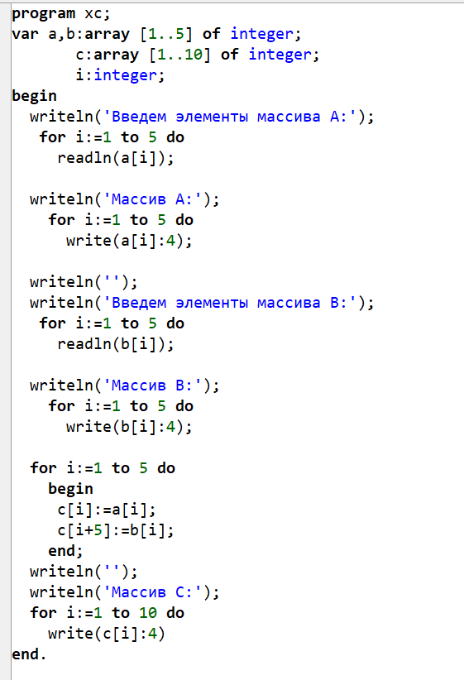

Результат программы
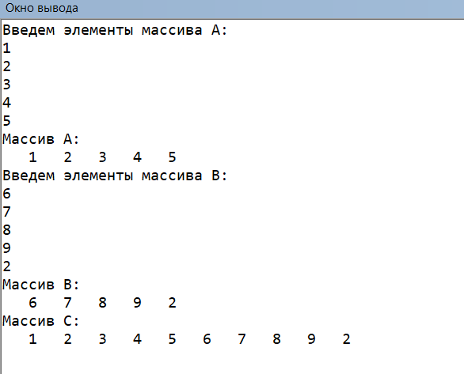
Анализ
Для решения данной задачи был использован одномерный массив, чтобы из 2ух одномерных массивов получить 3ий массив, в котором соблюдаются условия задания.
Вывод:
В ходе лабораторной работы я организовала вычислительный процесс при помощи Pascal и научилась работать с одномерными массивами. Выяснила, как можно обращаться к элементам массива, какие действия можно над ними выполнять.

